这里是北大，让您圆梦的地方！

北京大学研修班报名表

个人资料
姓 名 |  |  | 英文名  （如有）
身份证件种类 | 身份证 港澳台地区身份证 外籍护照
证件号码
性 别
出生日期
办公地址 |  |  | 微 信
手 机 |  |  | 办公电话
工作背景
担任管理工作时间 |  | 年
目前工作单位名称
现任职务
贵单位员工人数
学籍档案材料
◆ 二寸蓝底近照 (电子版) |  |  |  | ◆ 清晰的身份证复印件
◆ 报名申请表 |  |  |  | ◆ 最高学历 、学位证书复印件
◆ 两张名片 |  |  |  | ◆ 公司简介、营业执照副本复印件
请将申请表扫码加微信发送
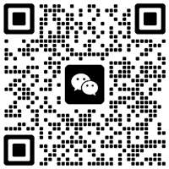
联系人：谷老师
电 话：13718821992

本申请表为保密文件，仅供招生委员会使用

